Trivsels- og antimobbestrategi Ansager Skole
Formål:
Formålet med en trivsel- og antimobbestrategien er at fremme elevernes trivsel og forebygge at mobning opstår. Vi ønsker et godt og sundt læringsmiljø med glade og trygge elever på skolen.
Eleverne skal opleve at de er en del af et værdifuldt fællesskab i klassen og skolen generelt.
De skal lære at tage et medansvar i forhold til fællesskabet for at fremme trivslen og glæden.

Målsætning | - At alle børn har det godt og trives i deres hverdag  - At alle viser hensyn, respekt, tolerance, empati og forståelse for hinanden  - At alle føler sig trygge  - At alle taler pænt til og om hinanden  - At alle er en del af det anerkendende fællesskab
Forebyggende tiltag til at fremme god trivsel | Skolen  - Fokus på læring med afsæt i anerkendelse, respekt og fællesskab – og give plads til at fejle og lære  - Alle parter har ret til at blive lyttet til  - Synlige klasseregler  - Handleplan for fremme af trivsel udarbejdes årligt på baggrund af trivsels- og undervisningsmiljøvurdering.  - Aktiviteter på tværs af klasser og årgange  - Venskabsklasser på Tværs af alder og køn  - Fællessamlinger  - Løbende arbejde med sociale kompetencer i klassen  - Indsatsplaner og ressourcevurderinger  - Ugentlig trivselstime på skemaet for alle klasser  - Undervisningsforløb/emner om trivsel som udspringer af vores lokale læseplan for trivsel  - Lokal udarbejdet læseplan for digital dannelse  - Der arbejdes altid på at skabe et engageret og positivt miljø, hvor der tydeligt markeres faste grænser og tager afstand fra uacceptabel adfærd.  - Vi har et tæt samarbejde mellem skole, SFO og Juniorklub om trivselsmæssige udfordringer og fælles løsninger  - Personalet fra SFOen og Juniorklubben er med i skoledelen  - Vi bruger pædagogernes kompetencer til at skabe et fundament af fællesskab i og på tværs af klasserne.  Samarbejde med forældrene  - Forældremøderne og S/H samtalerne er dialogbaserede samtaler hvor forældrene får indsigt i klassens og elevens faglige og sociale mål.  - Vi opfordrer til, at alle forældre taler positivt om alle klassens elever, forældre og lærere. Vi griber ind overfor dårlig omtale og uhensigtsmæssig adfærd. Vi har en bevidsthed om, at forældrene er den usynlige klassekammerat.  - Fødselsdagsregler opfordrer vi til drøftes på forældremøder, så vi sikrer, at både drenge og piger inviteres til arrangementer i fritiden. Vi opfordrer til, at eleverne deltager i hinandens arrangementer.  - I indskolingen er legegrupper i fritiden en mulighed. Eleverne får derigennem mulighed for at besøge hinanden på deres egen hjemmebane. ”Kendskab giver venskab”  - På forældremøderne opfordres der til klassearrangementer arrangeret af forældrene udenfor skoletiden  - Der afholdes løbende behovssamtaler, som både kan være på foranledning af skolen eller forældrene.  Særlige arrangementer  Vi prioriter sociale arrangementer og gode traditioner på de forskellige årgange.  - Der afholdes arrangementer hvert år hvor alle klasser deltager og bidrager  - Der er årgangsvis forskellige gode traditioner med diverse fælles arrangementer for hele klassen.  - Eleverne er gennem skoletiden på flere ekskursioner  - Eleverne kommer gennem skoletiden på flere lejrskoler
Tegn på mistrivsel | Når vi ser, hører eller oplever situationer der kalder på en nærmere undersøgelse, er der 8 tegn der præsenterer nogle væsentlige karakteristika ved mobning eller mobbelignende situationer. Listen herunder kan derfor ses som 8 tegn på, at der muligvis foregår mobning eller lignende. Tegnene skal ikke ses som en tjekliste, så hvis man er i tvivl om hvorvidt noget er mobning eller lignende, bør man altid undersøge hvad, der foregår, selv om det ikke passer ind i disse 8 punkter.  Kilde: DCUM  - Når drillerier ikke længere er sjove  - Når konflikter ikke længere kan løses  - Når udstødelseshandlinger bliver systematiske  - Når der er utryghed i fællesskabet  - Når der er lav tolerancetærskel i fællesskabet  - Når der er mangel på empati  - Når der er magt ubalance i fællesskabet  - Når der er ensomme elever i fællesskabet
Definition på mobning | Mobning er handlinger, der holder en eller flere elever udenfor fællesskabet, bevidst eller ubevidst. Mobning opstår i fællesskaber som mangler noget positiv at samles om, og foregår ved forskellige typer handlinger, der markerer hvem, der holdes udenfor. Mobning udspringer af utrygge kulturer, der opstår i sociale sammenhænge, man ikke kan trække sig fra. DCUM  At forstå mobning handler derfor om mere end at udpege et offer og en mobber. Det handler om at få øje på gruppens mønstre – at se på elevernes indbyrdes samspil og positioner. Mobning er et gruppefænomen, og bekæmpelse af mobning i skolen og på uddannelsessteder handler i høj grad om at ændre kollektive dynamikker mellem eleverne. Mobning handler altså ikke om svage elever, men om elever, som bliver gjort svage i et fællesskab.  Kilde: DCUM
Handleplan ved henvendelse eller mistanke om mobning: | Vi følger følgende model ved en henvendelse om mobning:  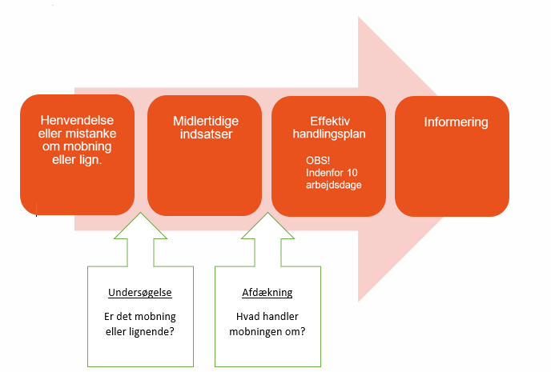  Undersøgelse  Når vi undersøger situationer eller oplevelser bruges nedenstående figur. Figuren skitserer overgangen fra almindelige hverdagssituationer - den yderste cirkel, over mobbelignende situationer - den midterste cirkel til decideret mobning - den inderste cirkel. Vi er altid interesseret i at høre om hvad, men vi arbejder samtidig på at forstå hvorfor.  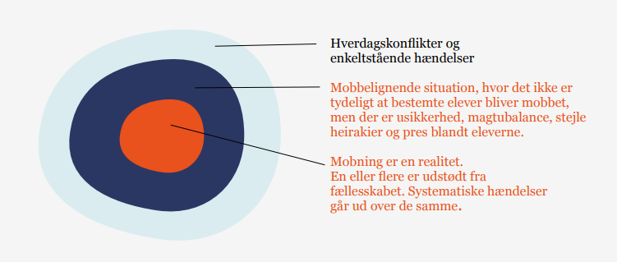  Afdækning  Når vores undersøgelser peger på mobning, arbejdes der ud fra følgende handleplan:  Ledelsens ansvar i samarbejde med skolens trivsels-team  - Sagen undersøges med relevante parter  - Der udarbejdes midlertidige tiltag, med fokus på at bringe mobning til ophør  - Sikre at midlertidige tiltag informeres til relevante medarbejdere og forældre  - Inden 10 arbejdsdage udarbejdes en handleplan i samarbejde med klasseteamet, der kan bringe mobningen til ophør  - Sikre at handleplanen udføres i det daglige  - Sikre at handleplanen evalueres og ved behov iværksættes yderligere tiltag  - Sagen journaliseres i det kommunale journaliseringssystem GO.  Teamets ansvar i samarbejde med skolens Trivsels-team  - Mødes med ledelsen og Trivselsteamet og udarbejder en midlertidig plan, der hurtigst muligt stopper mobningen  - Udarbejder en langsigtet handleplan der bringer mobning til ophør  - Forpligter sig på at arbejde målrettet i trivselsarbejdet  - Indkalder de implicerede forældre til et møde (evt. sammen med Trivsels-teamet/ledelsen) og gennemgår handleplanen  - Klassens øvrige forældre bliver informeret omkring mobning i klassen  - Følger op på handleplan og evaluerer om mobningen er ophørt  Forældrenes ansvar  - Som forældre kontakter man andre forældre og/eller skolen, hvis man erfarer, at ens barn bliver mobbet eller mobber andre  - Som forældre deltager man aktivt i det videre forløb  - Som forældre bakker man op om den fælles indsats i forhold til at opnå bæredygtige og solide klassefællesskaber
Digital mobning | Børns sprogbrug på nettet kan til tider være hårdt og ubarmhjertigt og grænserne flytter sig, når man ikke står ansigt til ansigt. Det er let at misforstå hinandens beskeder, når kropssproget mangler.  Vi har et stort fokus på, hvordan vi anvender digitale medier i hverdagen  - Gennem undervisningen (Læseplan for digital dannelse)  - Et samarbejde med SSP om oplæg på skolen (Læseplan for digital dannelse)  - Bevidste valg i en mobilpolitik (Mobilhoteller)  Definition  Digital mobning forekommer, når en eller flere personer gentagne gange forfølger eller udelukker en udvalgt person gennem digital teknologi. Den digitale mobning foregår som oftest på de sociale medier.  Opmærksomhedspunkter ved digital mobning  - Det kan foregå døgnet rundt, ikke kun på skolen  - Det spredes hurtigt til et stort publikum  - Det skrevne sprog kan virke hårdere og grovere  - Modtageren afgør oplevelsen  - Man kan ikke altid se, hvem afsenderen er  - Afsenderen mente det måske ikke som mobning  Til forældre om digital mobning  Mobning på nettet og mobilen handler ikke udelukkende om digital teknologi, men også om tilgangen til andre mennesker. Kommunikation med børnene om, hvordan de har det, når de er online, er afgørende i bekæmpelsen og minimering af digital mobning.  Hvis dit barn mobber eller bliver mobbet  - Tag mobningen alvorligt og gem eksempler eller tag screenshots af chikane og trusler  - Hvis det sker på internettet, så gem logget eller lav en printudgave af hjemmesiden  - Involver andre forældre og/eller skolen ved mobning  - Hvis digital mobning finder sted, iværksættes skolens handleplan mod mobning.
Klagevejledning | - Klage over skolens handleplan i forhold til håndtering af en konkret mobbesag, skal formidles til skolens leder.  - Skolens leder har 5 arbejdsdage til at behandle og afgøre klagen.  - Såfremt klager får medhold i klagen, skal skolens leder sikre at der inden 10 arbejdsdage udarbejdes en konkret handleplan til afhjælpning af problemet.  - Såfremt klager ikke får fuldt medhold i klagen orienteres klager om muligheden for at videresende klagen til Den Nationale Klageinstans under Dansk Center for Undervisningsmiljø (DCUM) og såfremt klager ønsker det, videreformidler forvaltningen klagen hertil med en skriftlig redegørelse for den trufne afgørelse.  - Den Nationale klageinstans afgør klagen.

Se mere om mobning og digital mobning på:
https://redbarnet.dk/vores-arbejde/mobning/digital-mobning/
https://redbarnet.dk/media/2595/mobningens-abc-spread.pdf
http://dcum.dk/grundskole/artikler-og-debat/mobning-i-skolen

Trivsels- og antimobbestrategien er godkendt på skolebestyrelsesmøde 27. september 2023

